**Федеральное государственное автономное образовательное учреждение высшего образования**

**Национальный исследовательский университет ИТМО**

Факультет программной инженерии и компьютерной техники

Направление подготовки: 09.03.01, Информатика и вычислительная техника

Дисциплина «Информатика»

**Отчет**

**По лабораторной работе №5**

**«Исследование протоколов, форматов обмена информацией и языков разметки документов»**

**Вариант №4**

Студент

Бушмелев Константин Алексеевич,   
группа P3132

Преподаватель

к.т.н. преподаватель Белозубов Александр Владимирович

г. Санкт-Петербург, 2022 г.

Оглавление

Оглавление 2

Задание 2

Основное задание 3

Дополнительное задание 1 3

Дополнительное задание 2 3

Дополнительное задание 3 3

Дополнительное задание 4 3

Заключение 3

Список литературы 3

Задание

Основное задание

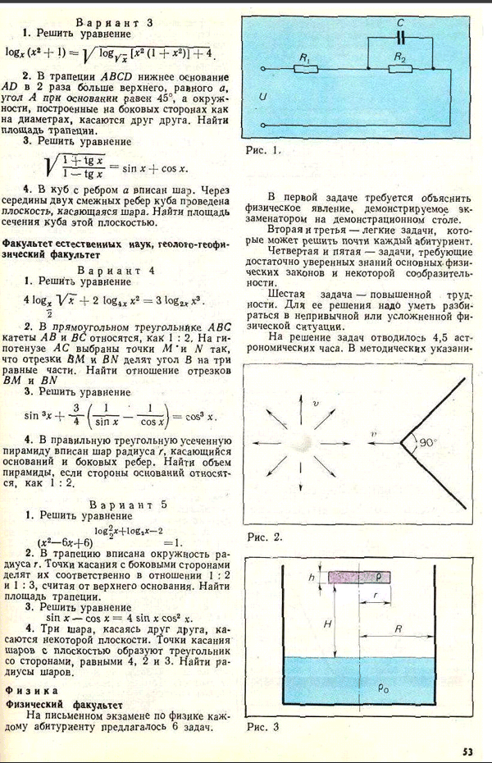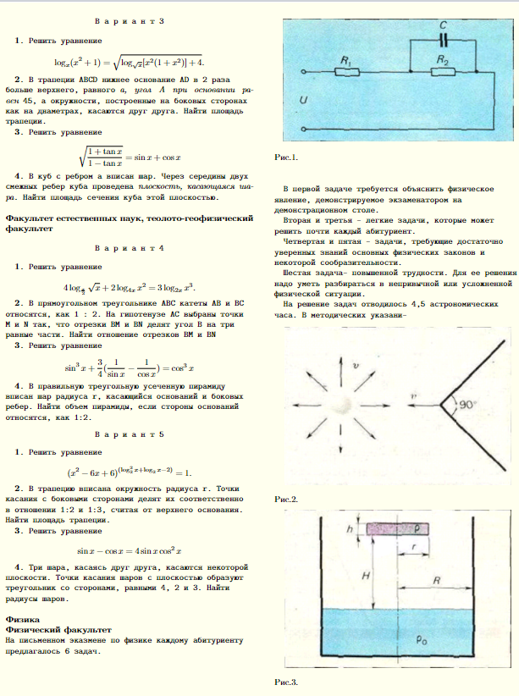

Дополнительное задание 1

Заключение

В ходу лабораторной работы я познакомился с некоторыми языками разметки, узнал о библитоеках Python, работающих с ними, разобрался с устройством HTML файлов, применил регулярные выражения для парсинга и конвертации файлов.

# Список литературы

[В Интернете] // Википедия. - 4 апрель 2016 г.. - https://ru.wikipedia.org/wiki/%D0%A4%D0%BE%D1%80%D0%BC%D0%B0_%D0%91%D1%8D%D0%BA%D1%83%D1%81%D0%B0_%E2%80%94_%D0%9D%D0%B0%D1%83%D1%80%D0%B0.

**saluev** Пишем изящный парсер на Питоне [В Интернете]. - 5 сентябрь 2016 г.. - https://habr.com/ru/post/309242/.

**Орлов С. А. Цилькер Б. Я.** Арифметические основы вычислительных машин [Книга]. - Санкт-Петербург : [б.н.], 2011. - Т. 2.